RIVERS.HELP!
Реки и плотины в Центральной Азии

В 2023 году в Узбекистане стало на восемь ГЭС больше
Rivers.Help!
23.12.2023 https://rivers.help/n/2124

В уходящем году в Узбекистане стало на восемь ГЭС больше, а в национальную энергосистему было поставлено около семи миллиардов киловатт-часов, что на 8% превышает показатели прошлого года.
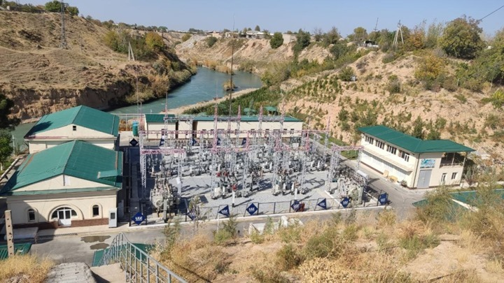
Накануне на брифинге руководитель информационной службы Минэнерго Узбекистана Хасан Ташходжаев сообщил, что новые гидроэлектростанции, общая мощность которых составляет 190 мегаватт, работают в Ташкентской, Андижанской, Самаркандской и Сурхандарьинской областях.
Отдельного внимания заслуживает Исфаринская микроГЭС-1, которую ввели в строй в Кизирикском районе Сурхандарьинской области. Она стала первой полностью национальной электростанцией, так как впервые в Узбекистане все работы, начиная от проектирования и заканчивая установкой оборудования, произвели местные специалисты.
За последние шесть лет общее количество гидроэлектростанций в Узбекистане увеличилось с 35 (в 2017 году) до 58 ГЭС, а их мощность возросла с 1,8 гигаватт до нынешних 2,2 гигаватт, также созданы дополнительные мощности около 400 мегаватт. И это один из самых больших показателей в странах СНГ.

